**ИСПОЛЬЗОВАНИЕ**​  
**PYGAME ДЛЯ РЕАЛИЗАЦИИ ШУТЕР-ИГРЫ**

Пояснительная записка подготовлена С.Ивановым, Е.Кантемировой

Идея проекта заключалась в создании игры с подсчетом очков, возможностью стрелять и выполнять простые действия, используя изученные нами инструментами (в основе заложена библиотека Python – Pygame)

Для авторизации пользователя мы использовали SQLiteStudio и создали БД под названием “users”, куда заносился логин для дальнейшей работы.

Помимо уже упомянутых библиотек(sqlite3, pygame) использовались также: os(модуль функция для работ с операционной системы), random(модуль случайно генерации, в нашем случае использовался для генерации тех же врагов), time(модуль времени).

Стоит отметит для сущего эффекта реальности кнопок была добавлена смена цвета при наведении. В игре 3 уровня.

Для более удобного просмотра и отладки программы была предусмотрена функция “go mode”, нажимая на цифру 5, можно пропускать этап, заканчивать программу досрочно.

Основные классы – Enemies, Player, Blocks(враги).

Функции в данной программе, как и классы, имеют названия наиболее точно показывающую их действия.

Во время работы мы столкнулись с тонкостями структуры языка программирования Python, так как он имеет достаточно сложные способы для показа того же видео в формате mp4.

В дальнейшем мы хотим продемонстрировать работу программы:

Первый этап - регистраций

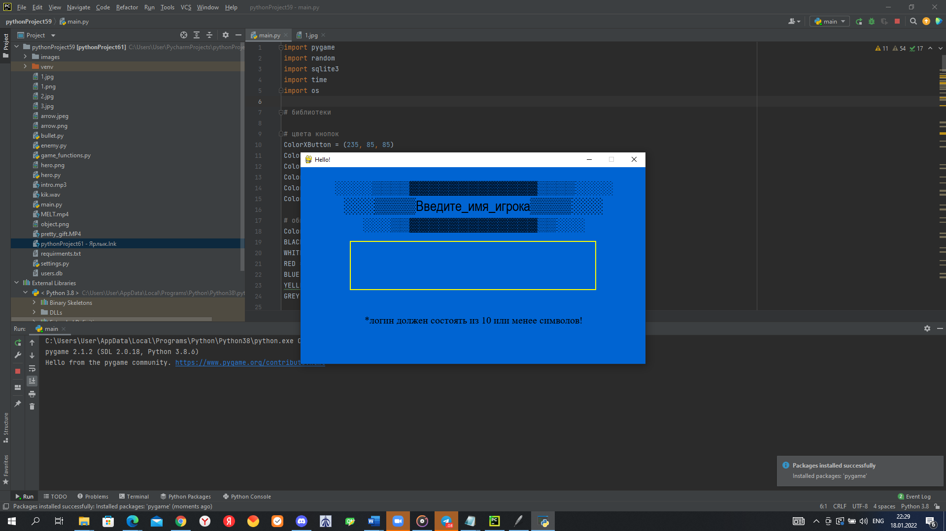

После регистрации игроку представляется стартовое окно игры, где у него есть кнопки “Rules” – кнопка, выводящая правила/руководство пользователю, “Start”(старт соответственно самой игры), “Quit”(выход из игры), также на протяжении этого этапа повторяется одна и та же мелодия.

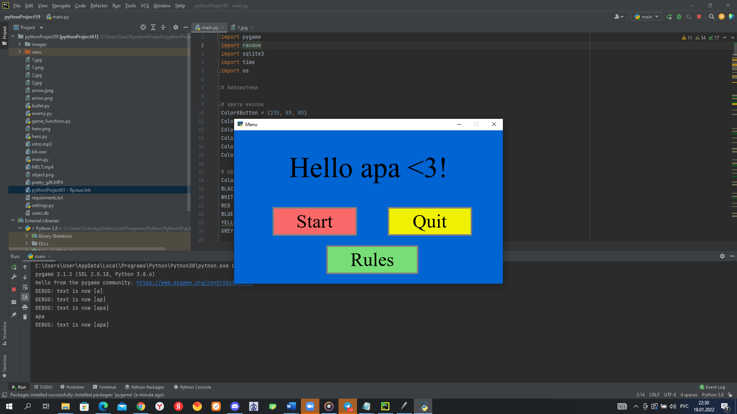

Если игрок выбрал “Start”, то у него начинается игра, где он – красный квадрат, а его мишени(цели) – синие. Передвижение осуществляется в ту же сторону, что и движение мышки, а нажатие на левую кнопку компьютерной мыши вызывает выстрел. При успешном попадании в мишень, счетчик очков прибавляется, а мелодия вновь играет.

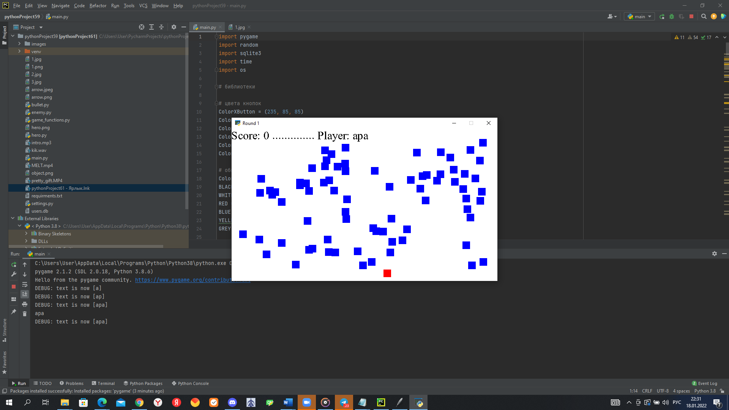

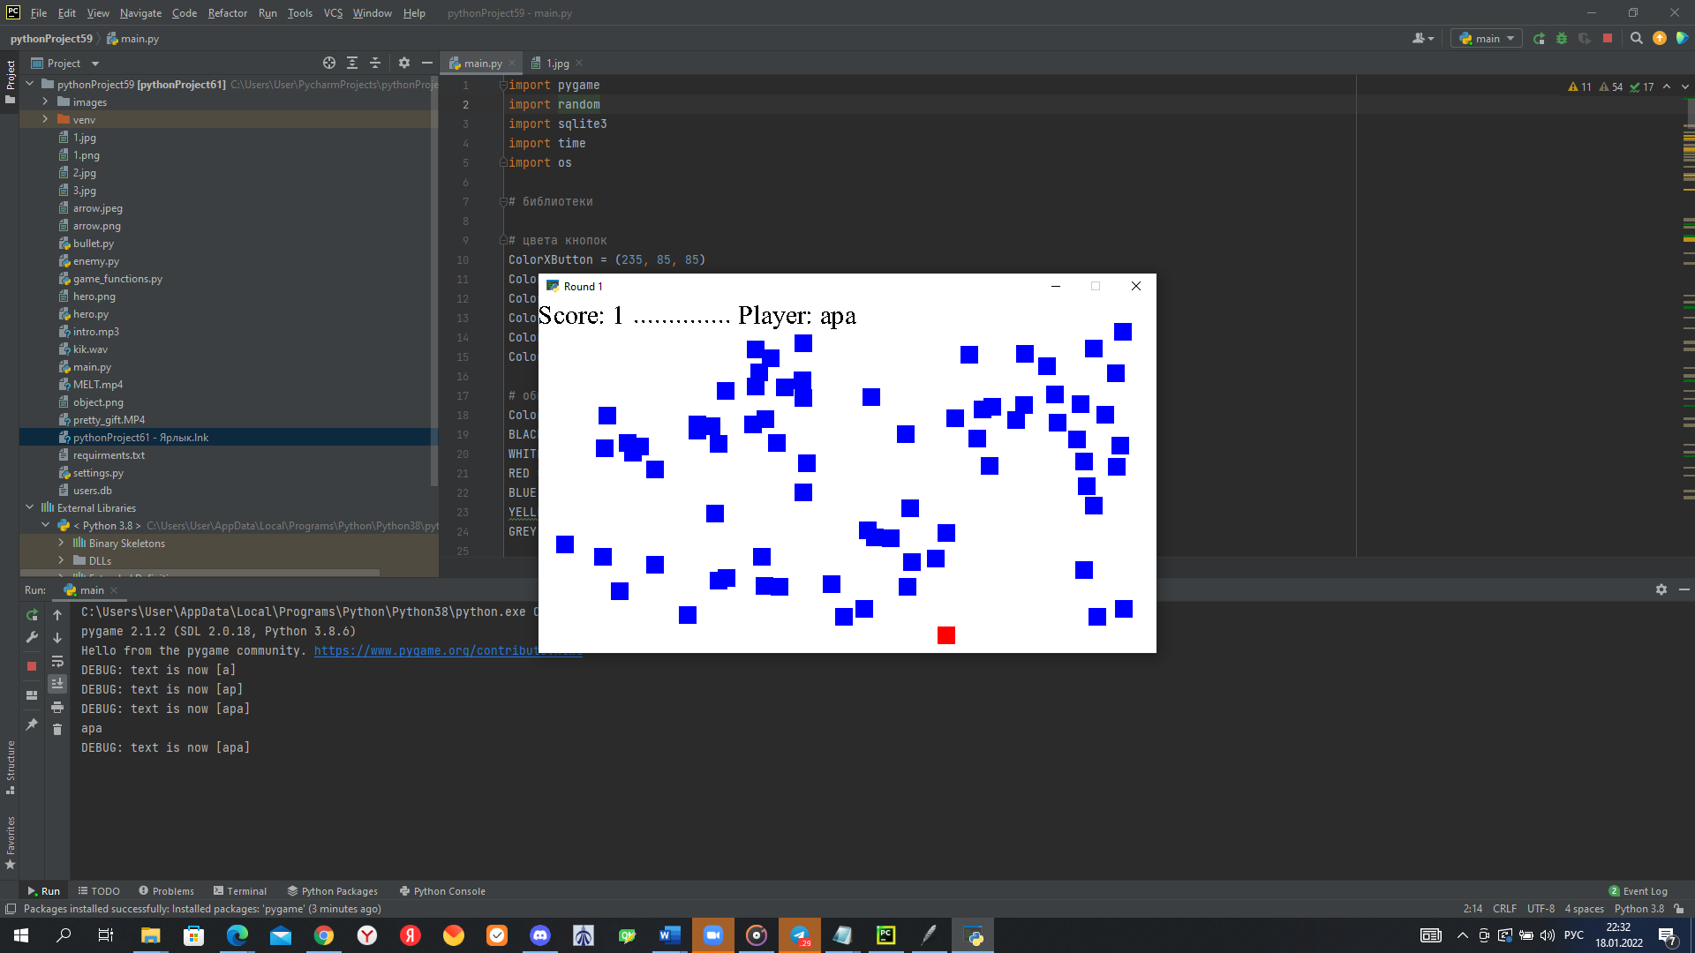

При успешном прохождении этого уровня (то есть отсутствие синих квадратов на экране) игроку вновь предлагается выйти из игры или продолжить.

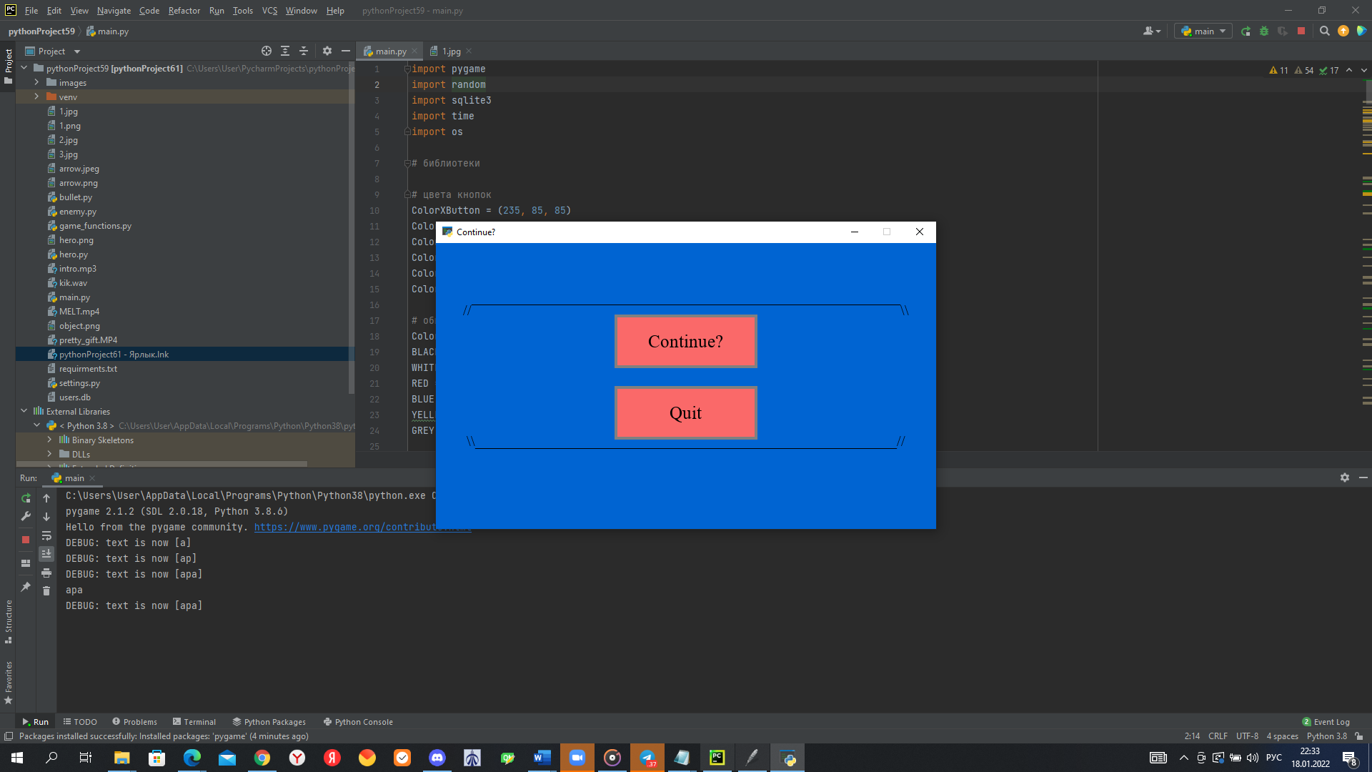

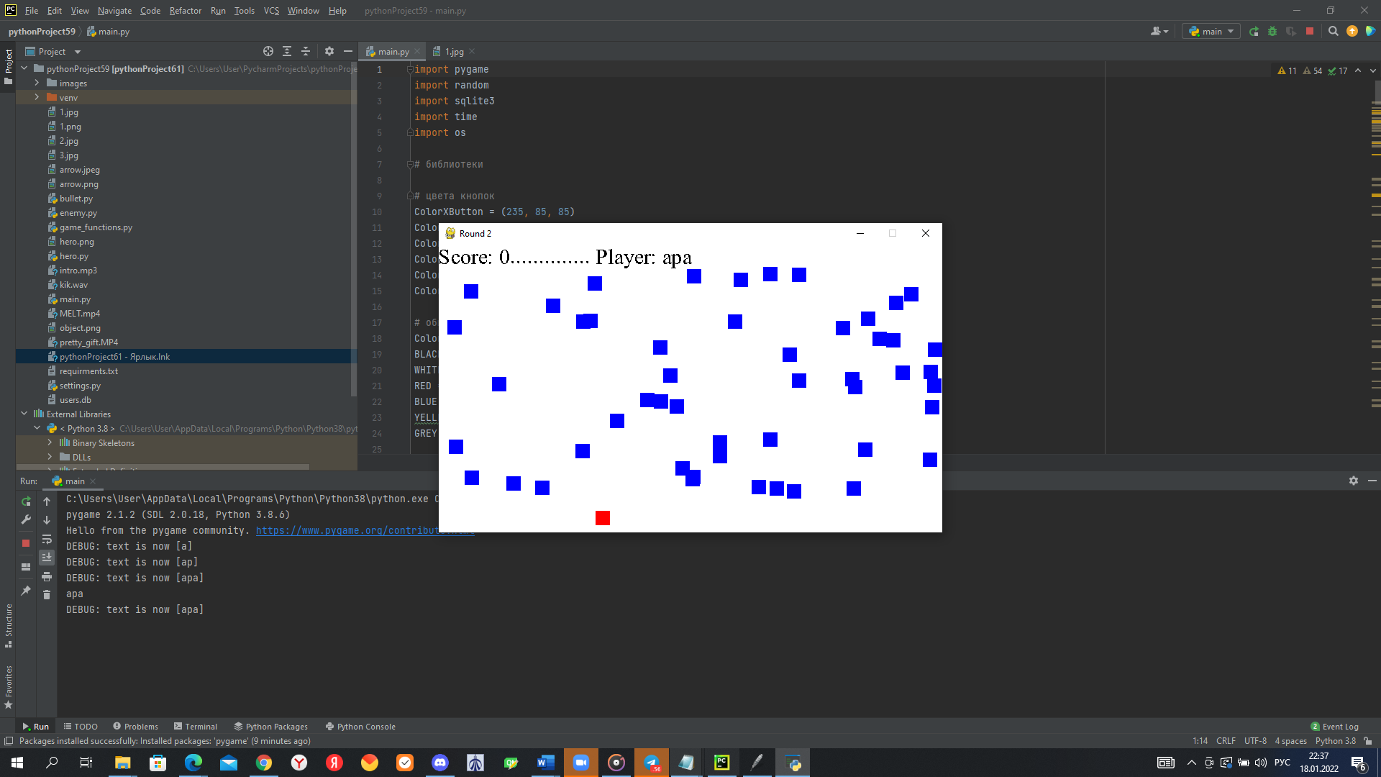

Этот уровень усложнен тем, что враги начинают двигаться по оси X.

Третий уровень похож, также выводится вопрос о том, хочет ли пользователь продолжить игру.

После успешного прохождения этого уровня герою высвечивается финальное окно о его победе и результатах, и предложение выйти из игры.

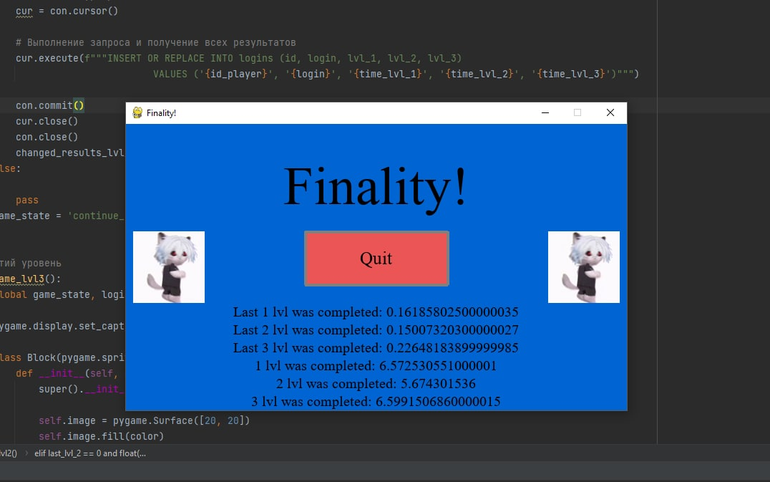

Цель игры – пройти игру, как можно быстрее, уничтожить врагов за минимальное время

Вариант доработки – показывать игроку время во время игры для того, чтобы потсавить рекорд.